ПРОЕКТ

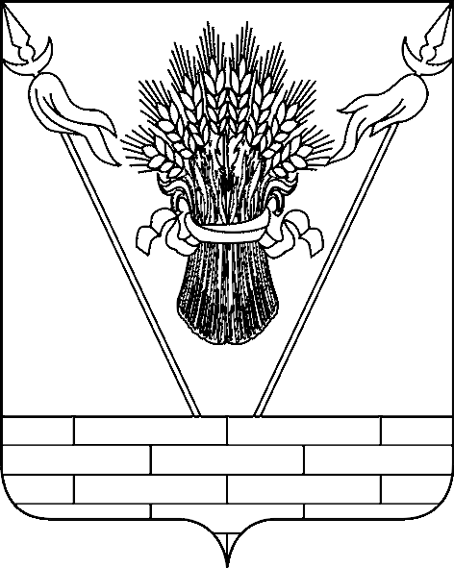

АДМИНИСТРАЦИЯ МУНИЦИПАЛЬНОГО ОБРАЗОВАНИЯ
ТБИЛИССКИЙ РАЙОН

ПОСТАНОВЛЕНИЕ

от _____________ № _____
ст-ца Тбилисская

О предоставлении разрешения на условно
разрешенный вид использования и изменении вида
разрешенного использования земельного участка
с кадастровым номером 23:29:0304105:93, расположенного
по адресу: Краснодарский край, р-н Тбилисский,
ст. Тбилисская, ул. Вокзальная, 26

Рассмотрев заявление Агабекян Андраника Гайковича, Агабекян Эммы Вазгеновны, Агабекян Эвелины Андраниковны, Агабекян Риммы Андраниковны от 11 ноября 2020 года № В-139/9372, о предоставлении разрешения на условно разрешенный вид использования земельного участка с кадастровым номером 23:29:0304105:93, расположенного по адресу: Краснодарский край, р-н Тбилисский, ст. Тбилисская, ул. Вокзальная, 26, в соответствии с частью 9 статьи 39 Градостроительного кодекса Российской Федерации, Федеральным законом от 29 декабря 2004 года № 191-ФЗ «О введении в действие Градостроительного кодекса Российской Федерации», учитывая заключение комиссии по подготовке проекта правил землепользования и застройки на территории сельских поселений муниципального образования Тбилисский район о результатах публичных слушаний, руководствуясь статьями 31, 60, 66 Устава муниципального образования Тбилисский район, п о с т а н о в л я ю:
1. Предоставить разрешение на условно разрешенный вид использования земельного участка площадью 809 кв.м, с кадастровым номером 23:29:0304105:93, расположенного по адресу: Краснодарский край, р-н Тбилисский, ст. Тбилисская, ул. Вокзальная, 26.
2. Изменить вид разрешенного использования земельного участка, указанного в пункте 1 настоящего постановления, с «для индивидуального жилищного строительства» на «для индивидуального жилищного строительства: размещение жилого дома (отдельно стоящего здания количеством надземных этажей не более, чем три, высотой не более двадцати метров, которое состоит из комнат помещений вспомогательного использования, предназначенных для удовлетворения гражданами бытовых и иных нужд, связанных с их проживанием в таком здании, не предназначенного для раздела на самостоятельные объекты недвижимости)» и «Магазины: размещение объектов капитального строительства, предназначенных для продажи товаров, торговая площадь которых составляет до 5000 кв.м».
3. Рекомендовать Агабекян Андранику Гайковичу, Агабекян Эмме Вазгеновне, Агабекян Эвелине Андраниковне, Агабекян Римме Андраниковне обеспечить предоставление необходимых документов в территориальный отдел № 8 ФГБУ «ФКП Росреестра» по Краснодарскому краю для внесения изменения разрешенного использования земельного участка с кадастровым номером 23:29:0304105:93, расположенного по адресу: Краснодарский край, р-н Тбилисский, ст. Тбилисская, ул. Вокзальная, 26.
4. Муниципальному казенному учреждению «Учреждение по обеспечению деятельности органов местного самоуправления муниципального образования Тбилисский район» (Яньшин) опубликовать настоящее постановление в сетевом издании «Информационный портал Тбилисского района».
5. Отделу информатизации организационно-правового управления администрации муниципального образования Тбилисский район (Свиридов) разместить настоящее постановление на официальном сайте администрации муниципального образования Тбилисский район в информационно - телекоммуникационной сети «Интернет».
6. Контроль за выполнением настоящего постановления возложить на исполняющего обязанности заместителя главы муниципального образования Тбилисский район, начальника управления по ЖКХ, строительству, архитектуре Н.В. Ляу.
7. Постановление вступает в силу со дня его подписания.

Глава муниципального образования
Тбилисский район Е.Г. Ильин

